Walnusspafait

Nüsse mit Honig karamellisieren
dann weiter wie Parfaitgrundmasse
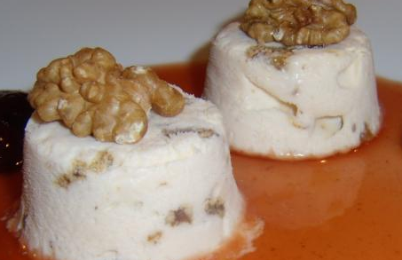

Kürbiskernparfait

Kürbiskerne karamellisieren und Krokant herstellen
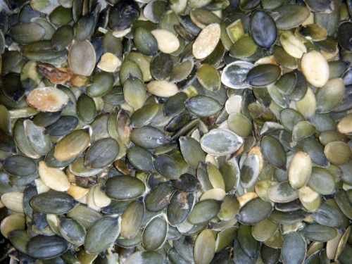
2 El Kernöl hinzufügen dann weiter wie Parfaitgrundmasse.

